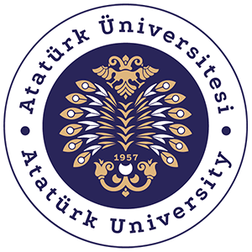
T.C
ATATÜRK ÜNİVERSİTESİ
TOPLUMSAL DUYARLILIK PROJELERİ UYGULAMA VE ARAŞTIRMA MERKEZİ

‘BİR KİTAP BİR HAYAT’
PROJE KODU: 6359A2034D24D
SONUÇ RAPORU:

Proje Yürütücüsü: Havva ÇELİK

Proje Danışmanı: Dr. Öğr. Üyesi Osman Nuri KARADAYI

Kasım, 2022
ERZURUM
İÇİNDEKİLER

- Önsöz………………………..
- Özet…………………………………..
- Materyal ve yöntem……………………….
- Projenin uygulanması ile ilgili görseller……………………..
- Sonuç……………………………………………………………………….

ÖNSÖZ

Günümüzde şehir ve kırsal alanlar mekân bakımından birçok farklılık arz etmektedir. Kırsal alandaki kısıtlı imkanlar ulaşım, eğitim, ekonomi gibi durumları etkilemektedir. Her çocuğun iyi bir eğitim almaya hakkı vardır. Fakat kırsal kesimde yaşayan çocuklar yaşadıkları coğrafya dolayısıyla bazı durumlardan mahrum kalmaktadır. Bu durumlardan bir tanesi de kaliteli eğitimdir. Teknolojik olanaklar, gelişmiş sağlık imkanları, eğitim süresince kullanılan kaynaklara ulaşmada güçlük çekme, oyun alanlarının olmaması gibi durumlar köy okulunun birincil sorunlarındandır.
Kur’ân-ı Kerim’ de Alak suresi ‘Oku’ ayetiyle tüm insanlığa hitap etmektedir. Bizler de bu ayetin asıl amacını kavrayarak ‘Bir Kitap Bir Hayat’ projesini hayata geçirdik. Projemizde amacımız bu ayetin emriyle eğitim bakımından mahrum çocuklara ulaşabilmektir.

ÖZET

‘Bir Kitap Bir Hayat’ projesi ile Horasan Hacı Halil Orta Okul 4. Ve 8. Sınıflar aralığında olan öğrenciler ile kitap okuma çalışması yapılmıştır. Okulun ders yoğun temposundan bir nebze de olsa çocukları uzaklaştırmak ve onlara kitap okuma sevgisi alıştırmak. Yapılan proje de kitapların seviyesi çocukların yaşlarına uygun seçilmiştir. Okul idaresi projenin her aşamasında haberdar durumdadır. Kullanılan kitaplar daha sonra okulun kütüphanesine koyularak okulun tüm öğrencilerinin faydalanması sağlanmıştır.

Materyal ve Yöntem

Araştırma Türü:
Bu çalışma ‘Toplumsal Duyarlılık Projesi’dir.

Araştırmanın Yapıldığı Yer ve Zaman:
Horasan Hacı Halil İlk Öğretim Orta Okulu’ nda 20 Kasım 2022 tarihinde gerçekleştirilmiştir.

Projenin Uygulanışı:
28 Ekim 2022 tarihinde proje yapılacak okul ile görüşüldü. 12 Kasım 2022 tarihinde okunacak kitaplar satın alınmıştır. 20 Kasım 2022 tarihinde Hacı Halil Orta Okuluna gidilerek projenin uygulanması için okulun kütüphanesi uygun hale getirilmiştir. Daha sonra öğrenciler ile tanışma yapılmıştır. Satın alınan kitaplar öğrencilere dağıtılarak kitap okuma yarışması yapılmıştır. Ardından ikram hediyesi yapılarak sonlandırılmıştır.

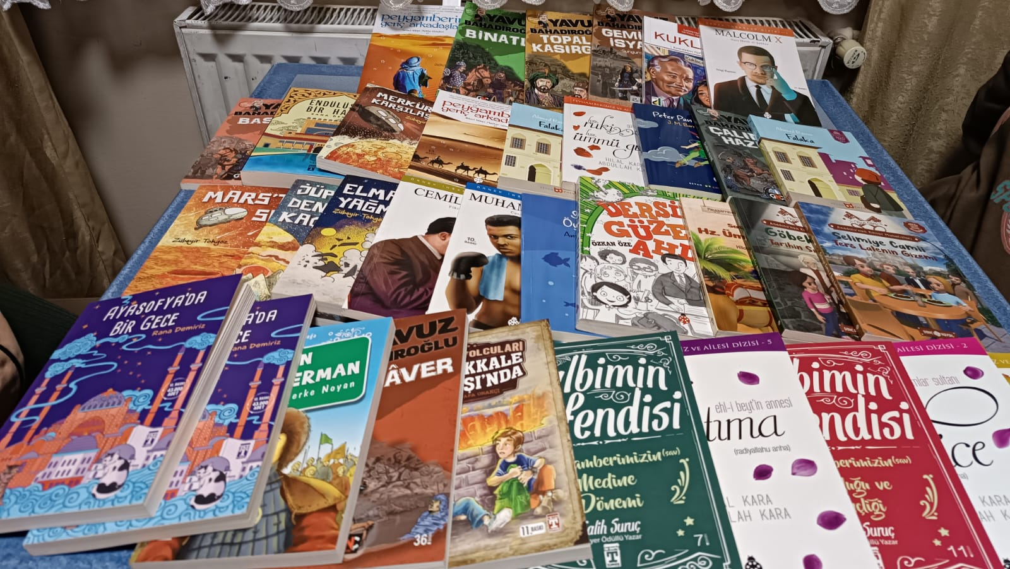

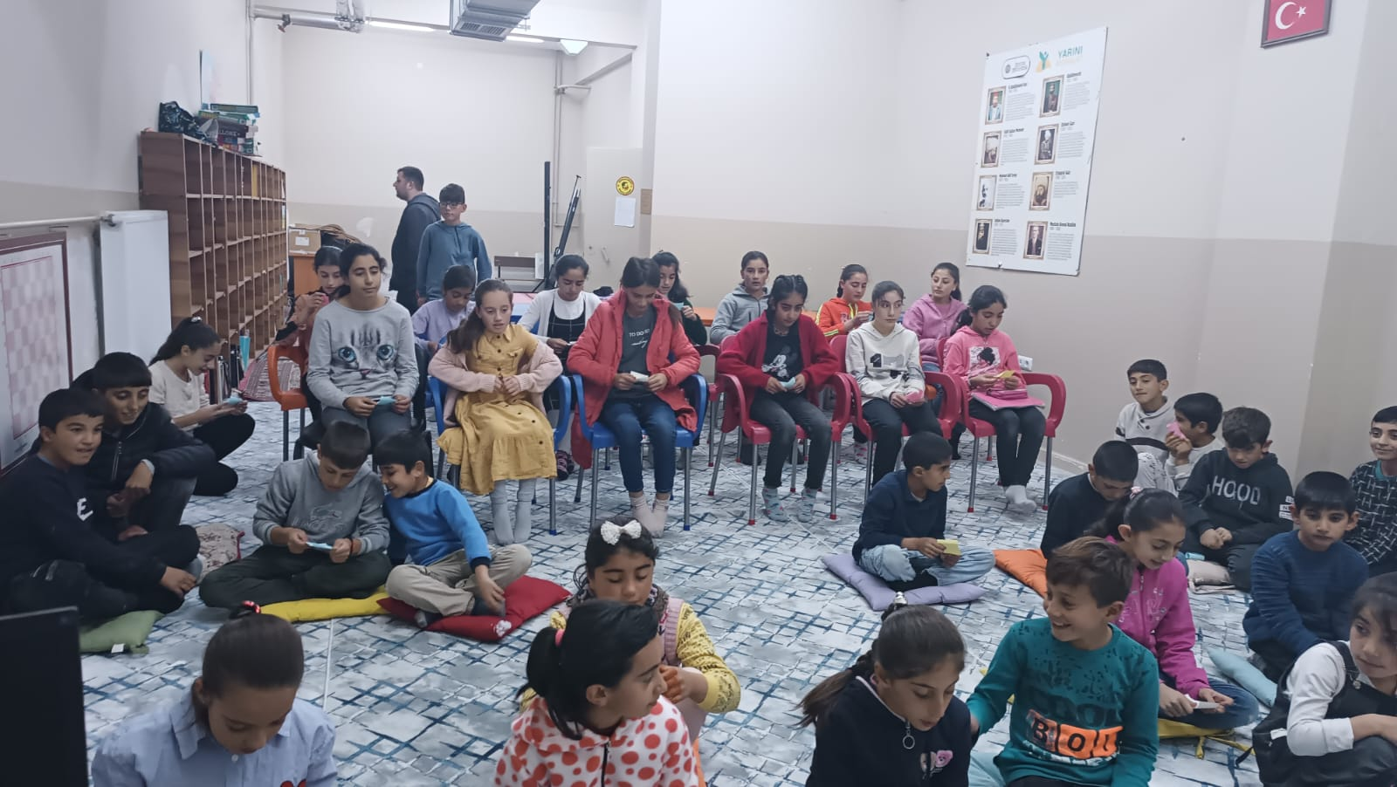

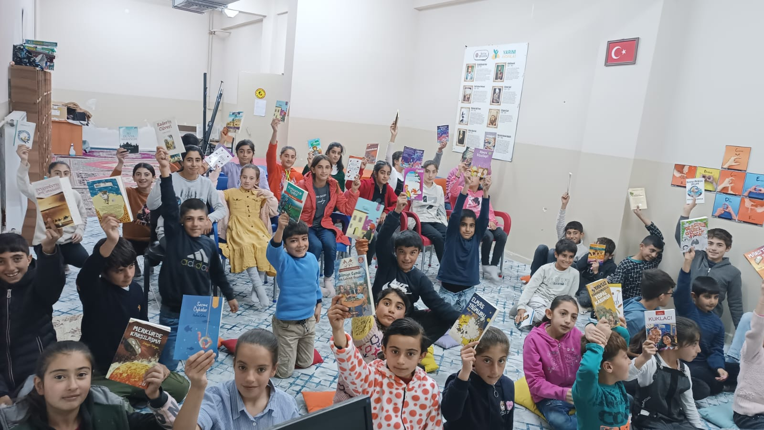

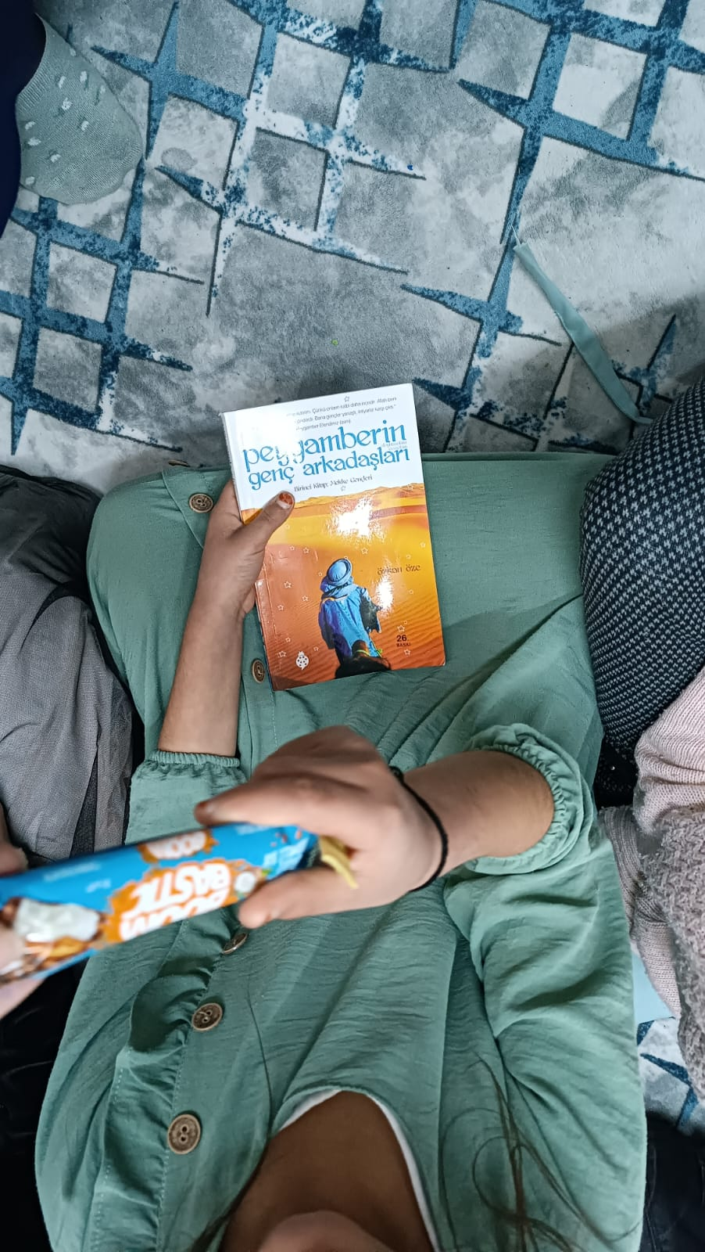

SONUÇ

Proje okulu olan ‘Hacı Halil Orta Okulu’ bir köy okuludur. Öğrencilerin yaşadıkları çevreden dolayı akranlarından bazı yönlerden eksik kalmaktadırlar. Bu proje ile sosyal bir etkileşim sağlanmıştır. Öğrencilerde kitap okuma uygulamasına sevinçle karşılık vermişlerdi. Okunan kitaplar hakkında öğrenciler ile samimi bir sohbet ortamı oluştu. Bu proje ile onlara unutulmadıkları, onların değerli oldukları hissettirilmiştir. Kütüphanelerine hediye edilen kitaplar ilk önce okunarak kitap okuma sevgisi kazandırılmıştır.

